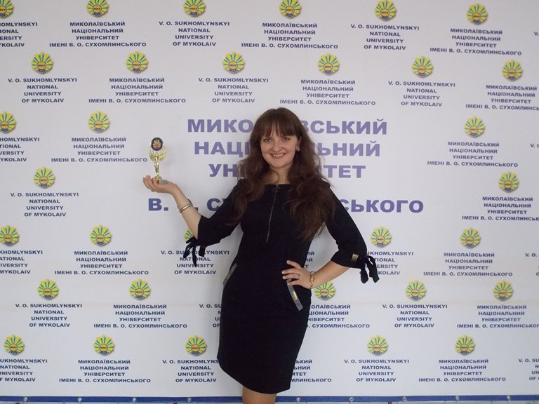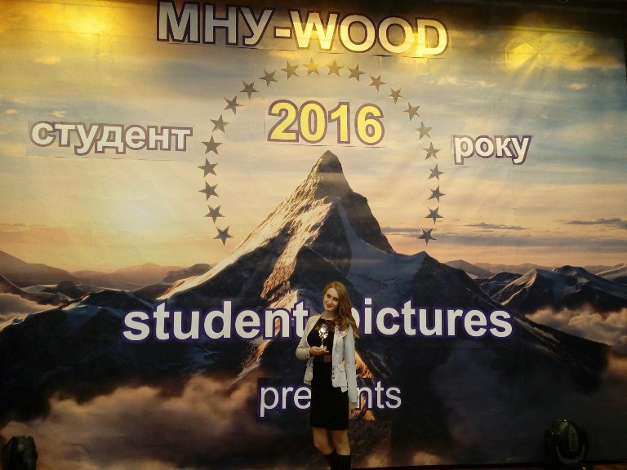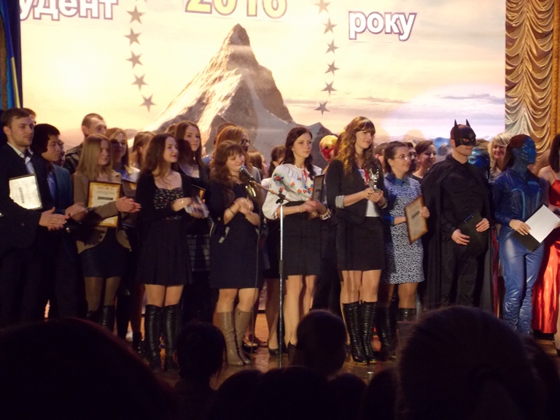

***Романчук Наталія,*** *номінація «Журналіст-публіцист»*

**Вітаємо переможців та бажаємо подальших творчих успіхів і перемог, наснаги для здійснення мрій!**

Факультет іноземної філології був представлений у **дванадцятьох номінаціях**. У п’яти з них наші студенти **перемогли та посіли призові місця**

***Сомченко Катерина,*** *номінація «Хореограф»*

***Венедиктова Наталія,*** *номінація «Профспілковий лідер»*

*На заході «Студент року 2016»*

**17 листопада 2016 р.** студенти факультету іноземної філології відсвяткували **Міжнародний день студента.**

На факультеті відбулися урочисті заходи та святкування. А пізніше на головній сцені МНУ імені В.О.Сухомлинського найкращі студенти у різних номінаціях були **нагородженні статуетками та почесними грамотами «Студент року-2016»**

ГОРДІСТЬ ФАКУЛЬТЕТУ

*fif.at.ua*

*грудень 2016*

9

*Миколаївський національний університет імені В.О. Сухомлинського*

***Казанжи Богдана,*** *номінація «Творча особистість»*

***Доніка Яна,*** *номінація «Солістка»*